Univerzita Palackého v Olomouci
Pedagogická fakulta



SEMINÁRNÍ PRÁCE Z PŘEDMĚTU
Didaktika mateřského jazyka A

Studijní obor: U1ST Vypracovala: Zemanová Amy
Ročník: 2. Datum: 12. 3. 2016

Seminární práce číslo 1
Koncovky podstatných jmen podle vzorů rodu mužského (včetně vzorů předseda a soudce) – 5. ročník

- Doplňovací cvičení

- Doplňte vynechaná -í/í, -y/ý a odůvodněte pravopis:

Poštovní holub_ závodil_ v rychlosti doletu. Dva plaz_ nehnutě ležel_ na písku. Rorýs_ měl_ hnízdo pod naší střechou. Jedovaté plaz_ můžeme vidět v zoo. Pan Líbal um_ chytit zmiji. V zimě někdy muflon_ trp_ nedostatkem potravy. Myslivci jim nos_ seno, žaludy a kaštany.

BRADÁČOVÁ, Lenka, Miroslava HORÁČKOVÁ a Jana ŠTROBLOVÁ.Máme rádi češtinu: pro 5 ročník : vzdělávací obor Český jazyk a literatura. Vyd. 1. Ilustrace Milan Starý. Všeň: Alter, 2010. ISBN 978-80-7245-219-4.

- Doplňte i/y, í/ý

Obdivovali jsme cizokrajné motýl_. Pstruz_ potřebují velmi čistou vodu. Tetřev_ je těžké spatřit. Termiti všekaz_ budují velmi tvrdé stavby. S přátel_ jsme se jen velice neradi loučili. V les_ch se udržuje vláha. Sousedka šla na procházku se ps_. Slyšel jsem, jak se nad les_ ozývají jestřáb_. Jestřáb_ je u nás už nutno hájit. Pak vystoupil krotitel se lv_. Mezi našimi hudebními skladatel_ jsou i lidé světového významu. Na svaz_ch hor byly zbytky sněhu. Neplýtvejte peněz_.

STYBLÍK, Vlastimil. Český jazyk pro 5. ročník základní školy. 9., přeprac. vyd., 1. vyd. ve Fortuně. Praha: Fortuna, 1995. ISBN 80-7168-214-4.

- Doplňte i/í, y/ý

Předsedov_ došl_ čtyři úřední dopis_. Četl_ jsme (my všichni) o tom v novinách. Čeští hokejisté vyhrál_ poslední dva zápas_. Mluvil_ jste (vy všichni) o Ondrov_? Fotbal_sté házenkáři byl_ členy jednoho klubu. Železniční trati vedl_ malebnou krajinou. V televiz_ v_sílal_ čerstvé zpráv_. Kolegové blahopřál_ mamince k složení odborné zkoušky. V_děl_ jsme (my všichni) film o přednostov_ stanice.

HORÁČKOVÁ, Miroslava, Hana STAUDKOVÁ a Jana ŠTROBLOVÁ. Česky jazyk pro 5. ročník: Učebnice pro vzdělávací obor Český jazyk a literatura. Třetí. Praha: Alter, 2013. ISBN 978-80-7245-130-2.

- Zdůvodněte pravopis neúplných slov a cvičení přepište do sešitů

Zaměstnanc_ technických služeb každý rok kontrolují kanál_. Pozvan_ poradci se dostavili k ředitel_. Topol_ se ohýbají ve větru. Nafotili jsme panu učitel_ brouk_ a motýl_. Mladému kněz_ nabídli místo v Příbram_. Zloděj_ se nestydí krást ani v kostel_ch a na hřbitovech. Mladí tenist_ obhájili vítězství v mezinárodním turnaji.

MIKULENKOVÁ, Hana. Český jazyk 5. Olomouc: Prodos, c2008. Modrá řada (Prodos). ISBN 978-80-7230-217-8.
- Doplňovací cvičení se souřadnicemi v tabulce

 | A | B | C | D
1. | Dom_ | Les_ch | S přátel_ | S učitel_
2. | Úkol_ | Posl_ | Se ps_ | Automobil_
3. | Sál_ | Krb_ | Mraz_ | O král_
4. | S podpis_ | Princov_ | Páv_ | Lv_
5. | O průvodc_ | Koleg_ | Hokejist_ | Důchodc_

Vlastní tvorba

- Diktát

- Napište podle diktátu:

Vidíme jeřáby a orly. Besedujeme s cestovateli. Dojdeš k cíli? Našel jsem drahokamy. Pojď k řediteli. Znáš anglická přísloví? Dnes se létá letadly. To bylo snadné vítězství. Bydlím v podkroví. Mezi žáky a učiteli panují dobré vztahy. U rybníka vyrostly topoly. Stavíme moderní stavby. Voli potáhnou vozy. Průkazy ti vypadnou z kapsy. Časopisy jsou zdrojem zábavy pro volnou chvíli. Alpy jsou nejvyšší hory Evropy. Z Přibyslavi jedeme do Bratislavy.

CHÝLOVÁ, Helena, Zita JANÁČKOVÁ, Eva MINÁŘOVÁ a Jitka ZBOŘILOVÁ. Učebnice pro 5. ročník Český jazyk 5. První. Brno: Nová škola Brno, 2013. ISBN 978-80-87591-19-2.

- Vizuálně zajímavá cvičení
- Doplň červeně i/í a modře y/ý. Současně při tom vybarvi vždy jeden dílek obrázku.
Datl_ léčí nemocné strom_. Viděl jsem vzácné motýl_. Silnice byla lemovaná topol_. Mol_ ničí oděv_. Náš soused má na zahradě čtyři páv_. Michal se rozběhl za holub_. Nad horskými útes_ se vznášeli orl_.

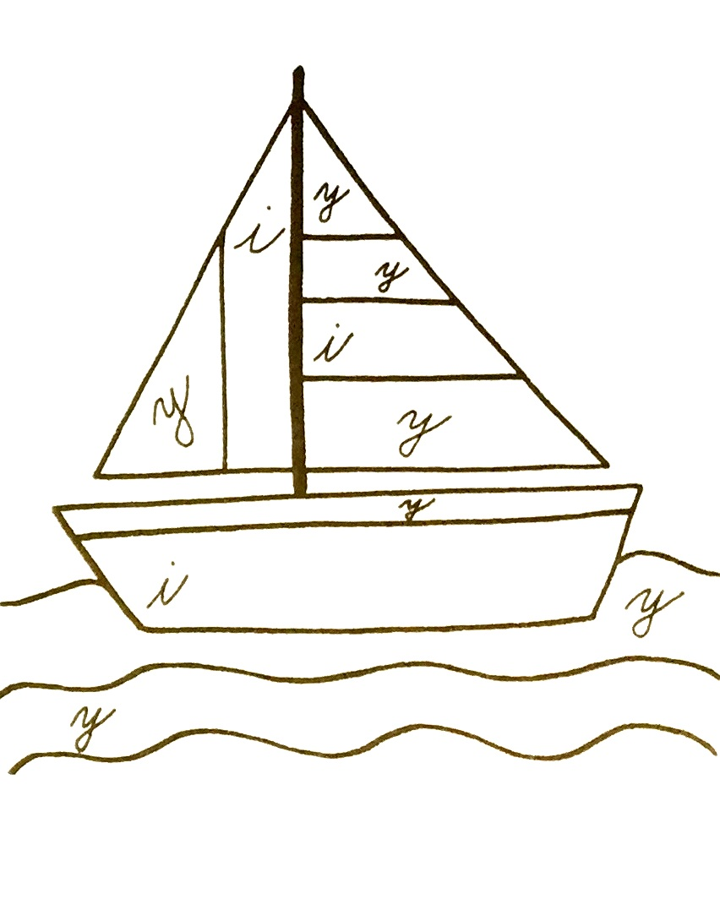
- Vypiš podstatná jména a urči jejich pád.
__________________ ___________________
__________________ ___________________
__________________ ___________________
__________________ ___________________
__________________ ___________________
__________________ ___________________
__________________ ___________________

PAVLOVÁ, Jana a Simona PIŠLOVÁ. Barevná čeština pro páťáky. 1. vyd. Praha: SPN - pedagogické nakladatelství, 1999. ISBN 807235325X

Vybarvi políčka s podstatnými jmény, která se skloňují podle vzoru:
pán – červeně
hrad – hnědě
muž – modře
stroj - zeleně

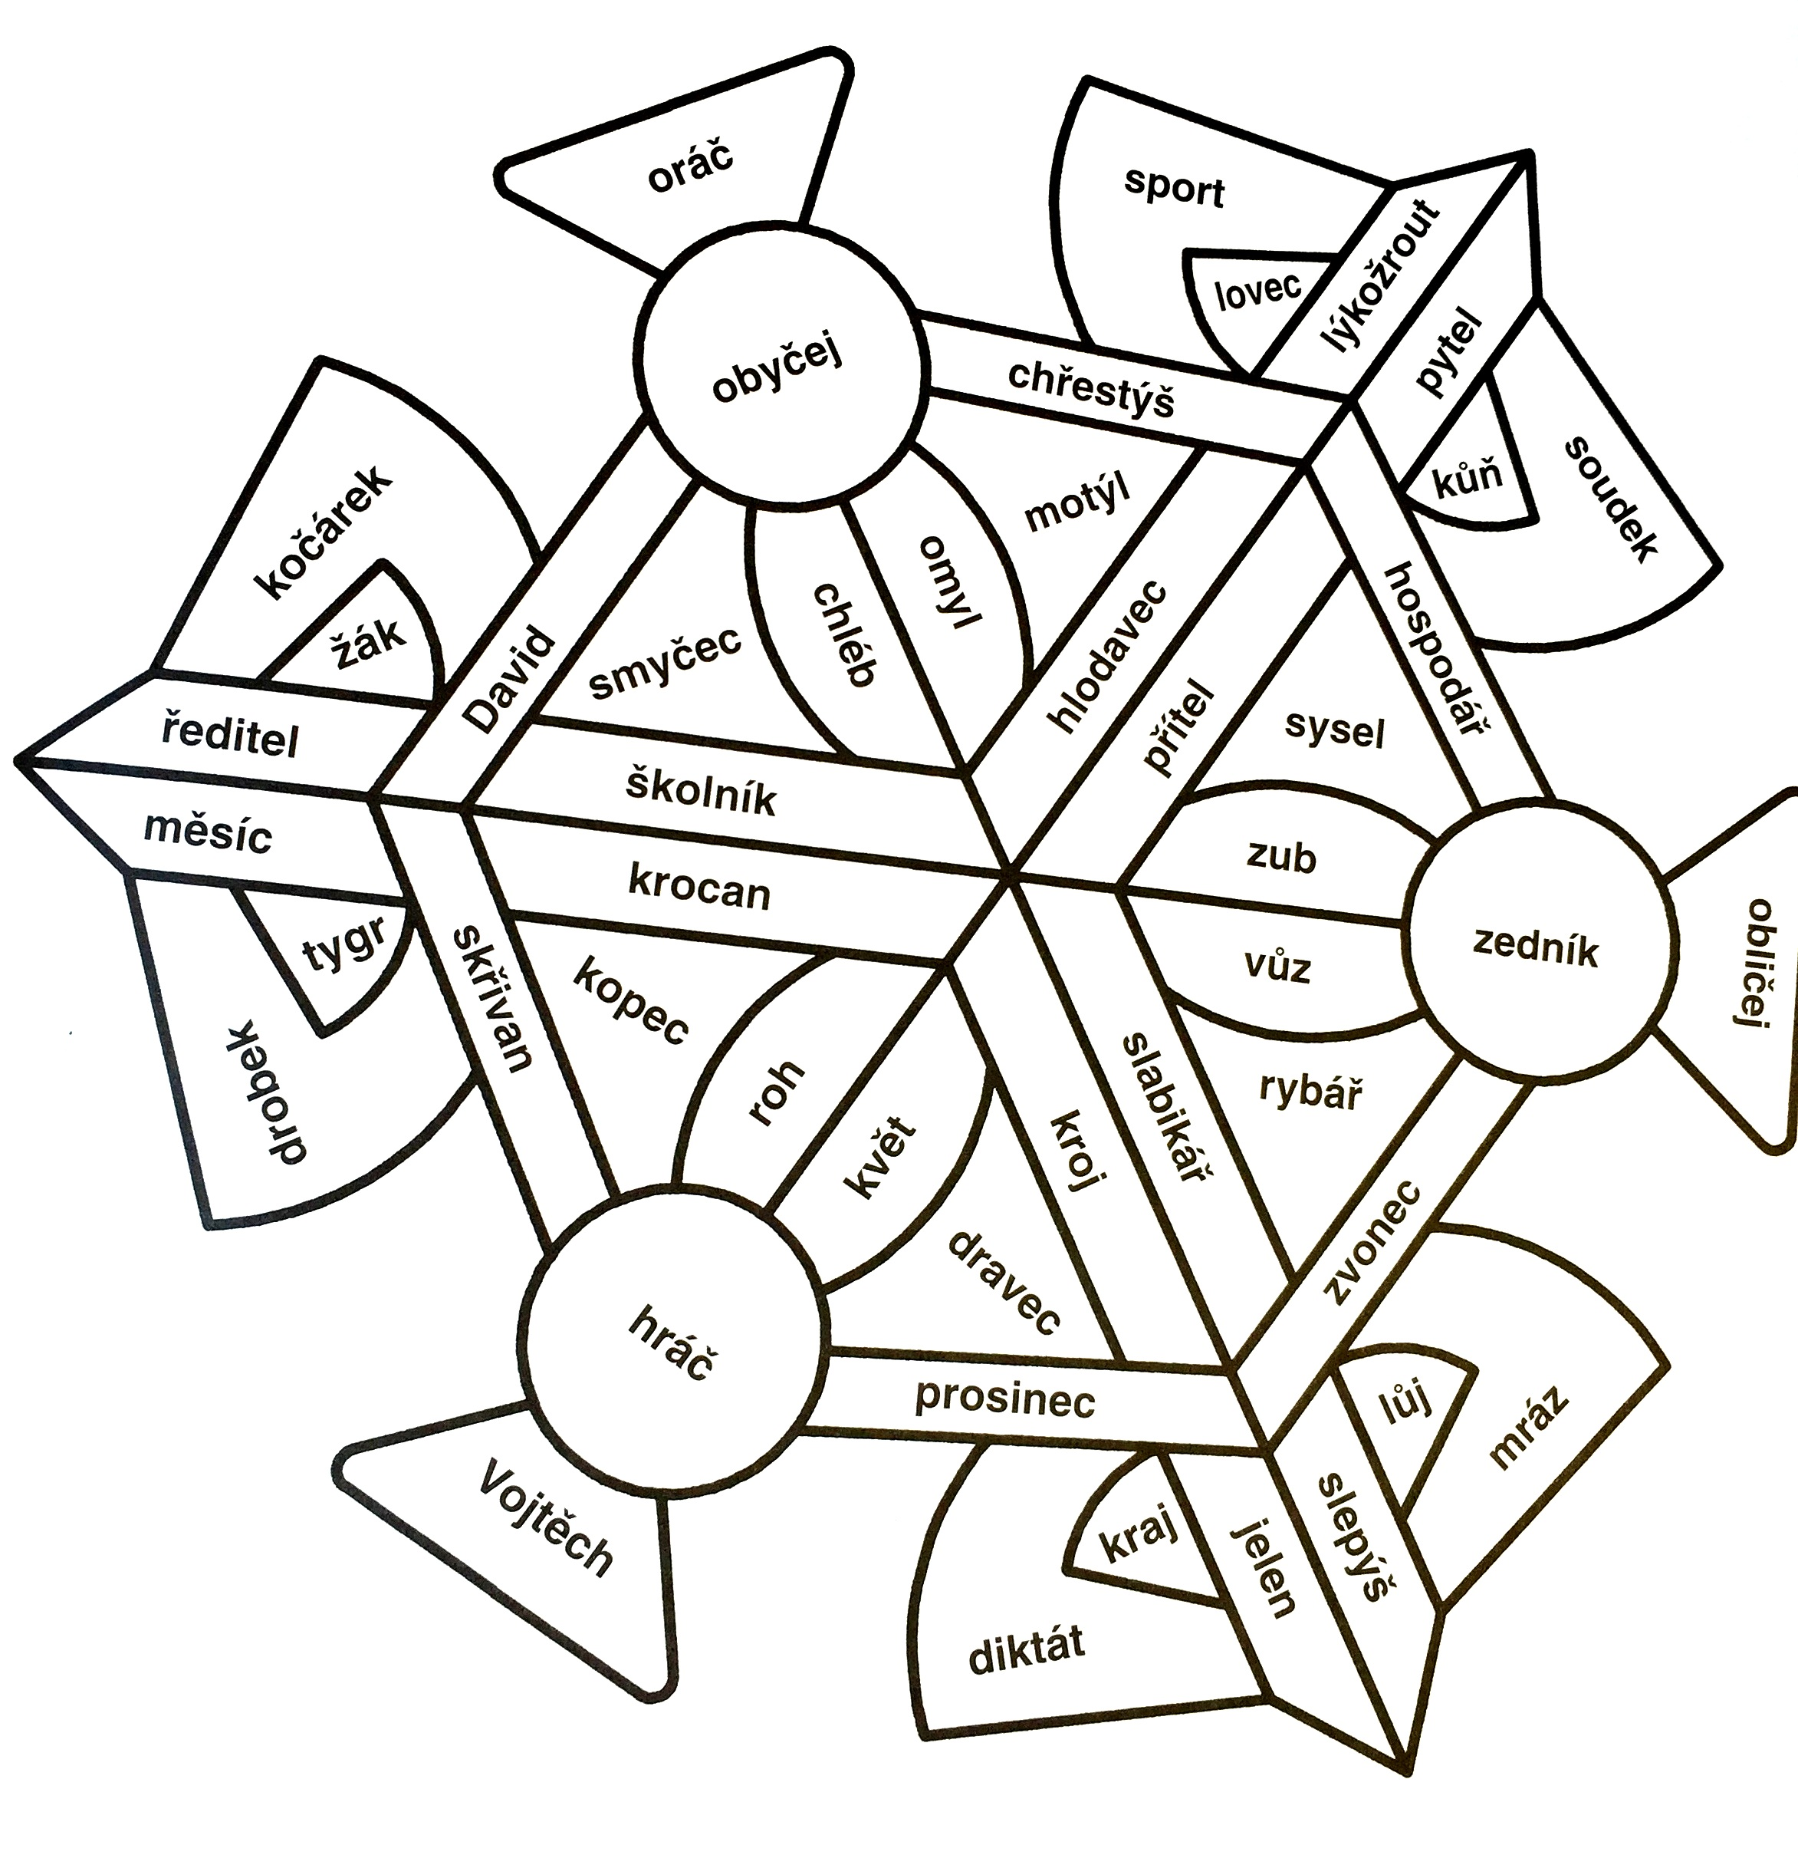
PAVLOVÁ, Jana a Simona PIŠLOVÁ. Barevná čeština pro páťáky. 1. vyd. Praha: SPN - pedagogické nakladatelství, 1999. ISBN 807235325X.

- Cvičení postavené na práci s chybou

- Opravte chyby v textu:

Na březích potoka rostly topoli a vrby. Koráby byli na cestě k neznámým zemím. Jsi mezi přátely. Řekni to Láďovy. Ve zdejších lesích rostou letité stromy. Četní motýly létali nad jitrocely a jetely. Topí se v penězích. Žijí tu i sysly. Ve městech se přemnožily holuby. Uhodili kruté mrazi. S tímto pláštem můžete vyrazit i do deště.

POTŮČKOVÁ, Jana. Český jazyk pro pátý ročník základní školy, první díl. První. Brno: Studio 1+1, 2006. ISBN 80-86252-38-8.
- Hra
- Žáci dostanou kartičky, na kterých budou napsána neúplná slova. Jejich úkolem bude doplnit do těchto slov -i/ í, -y/ ý a seřadit kartičky k sobě podle vzorů mužského rodu dle jakých se určují.

S učitel_ | Se lv_ | Strom_ | Leknín_ | Zrádc_
Bandit_ | Se stavitel_ | Petrklíč_ | Pastevc_ | Otakárc_
K hrdinov_ | Regál_ | K panu ředitel_ | Srnc_ | Vládc_
Mrak_ | Mazanc_ | Jírovc_ | Pane král_ | Horolezc_
Zákonodárc_ | Soudc_ | Stol_ | Vědc_ | Se stavitel_

